新 书 推 荐
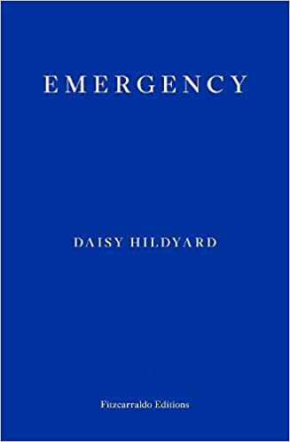
中文书名：《突发事件》
英文书名：EMERGENCY
作 者：Daisy Hildyard
出 版 社：‎Fitzcarraldo Editions
代理公司：Fitzcarraldo/ANA/Claire Qiao
出版时间：2022年4月
代理地区：中国大陆、台湾
页 数：224页
审读资料：电子稿
类 型：大众文学

内容简介：

《突发事件》是一部关于地球上所有生命之间边界轰然瓦解的小说。

在全城封锁的情况下，女主人公独自困在家中，她讲述了1990年代在约克郡农村的童年。她看红隼打猎，帮助农民处理叛逆的公牛，和最好的朋友克莱尔一起出去玩。在她周围的村子里，她的邻居们偶有争吵，为彼此保守秘密，互相照顾，并努力工作。在树林和采石场里，有小狐狸在打架，有植物在争夺空间，有老化的机器，还有一只喜欢蛋糕的三条腿的鹿。

随着杀虫剂的流通，金钱在全球范围内流动，一些共通的现象相互联系，并从中国蔓延到尼加拉瓜，每个人都能感受到了遥远的权力的力量。黛西·希尔德亚德的《突发事件》是一个关于远程暴力的故事，也是一部赞美活跃的世界的作品，引人深思，令人回味无穷，但同时也令人坐立难安；黛西·希尔德亚德的创造了全球变暖的时代的田园小说。

作者简介：

黛西·希尔德亚德（Daisy Hildyard）拥有科学史博士学位，此前曾发表过关于科学语言和十七世纪数学的文章。她的第一部小说《雪中猎人》（Hunters in the Snow）获得了萨默塞特·毛姆奖（Somerset Maugham Award）和美国国家图书奖（USA National Book Awards）“35岁以下影响力最大的5人”荣誉奖（'5 under 35' honorarium）。她的非虚构作品《第二身体》（The Second Body）对地球上所有生命之间界限的消解进行了精彩清晰的描述，此书由Fitzcarraldo Editions于2017年出版。她出生于北约克郡，现与家人也住在那里。

媒体评价：

“希尔德亚德的写作使人的思想得到了延伸。”
----《阳光下的新事物》（Something New Under the Sun）的作者亚历珊德拉·克勒曼（Alexandra Kleeman）

“在这部强有力的小说中，环境全方位包围，拒绝成为背景。从叙述者童年时被丢弃的塑料，到她成年后在周围世界中的微观循环，再到草经过动物的身体、回到田野作为肥料的旅程，《突发事件》向我们展示了一个‘致命的相互联系’的世界的代价和矛盾的辉煌。文章令人迷人，毫不妥协，活生生地把残酷与关怀交织在一起，阐明了我们----人类和非人类----共同的存在。”
---- 《保罗》（Paul）的作者黛西·拉法基（Daisy Lafarge）

“这部作品内容丰富，毫不含糊，扩大了我们对生活在危机时期的意义的认识。它引导我们超越理性的气候辩论，进入我们内心和外部世界接触的深层感性，有时甚至是噩梦般的地方。”
---- 《好的，菲尔德先生》（OK, Mr Field）的作者凯瑟琳·拉利尔（Katharine Kilalea）

谢谢您的阅读！
请将反馈信息发至： 乔明睿（Claire）
安德鲁﹒纳伯格联合国际有限公司北京代表处
北京市海淀区中关村大街甲59号中国人民大学文化大厦1705室, 邮编：100872
电话：010-82449026
传真：010-82504200
手机：15804055576
Email: Claire@nurnberg.com.cn
网址：www.nurnberg.com.cn
微博：http://weibo.com/nurnberg
豆瓣小站：http://site.douban.com/110577/
新浪微博：安德鲁纳伯格公司的微博_微博 (weibo.com)
微信订阅号：ANABJ2002

